ÖZGEÇMİŞ
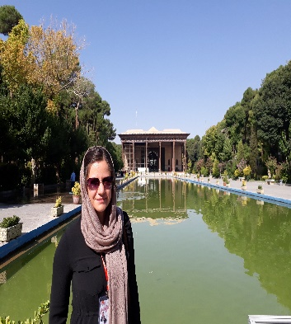

Kişisel Bilgiler

Adı : Dilek
Soyadı: SAKAROĞLU
Adres: Çankırı Karatekin Üniversitesi Uluyazı Kampüsü Edebiyat Fakültesi, Oda No: 204
Telefon: 3762189500-7582
E-mail: dsakaroglu@karatekin.edu.tr - dsakaroglu@hotmail.com

Eğitim Bilgileri

2015… Doktora (D. Ediyor): ANKARA ÜNİVERSİTESİ
Sosyal Bilimler Enstitüsü/Fars Dili ve Edebiyatı

2012-2015 Yüksek Lisans: ANKARA ÜNİVERSİTESİ
Sosyal Bilimler Enstitüsü/Fars Dili ve Edebiyatı

2004-2008 Linans: ATATÜRK ÜNİVERSİTESİ
Fen Edebiyat Fakültesi / Fars Dili ve Edebiyatı

Dil Bilgileri

YÖKDİL: 82,50

Yayınlar

- Bildiri: “Yapısalcılık Kuramı Bakımından Âb (Su) Adlı Kısa Öykü Üzerinde Bir İnceleme”, Sivas-VII. Uluslararası Diller Kongresi, 10-12 Ekim 2018 (Sözlü Bildiri- Tam Metin).

“Fars Dilinde İkilemeler”, Adana-Uluslararası Çok Dillilik ve Kimlik Kongresi, 9-11 Ekim 2019.

- Kitap Tanıtımı: “Bostan” ve “Gülistan”, Çev. Prof. Dr. Hicabi Kırlangıç, Doğu Esintileri, Sayı:9, 2018.

- Kitap Çevirisi: “Cemşîd ve Hurşîd” Demavend Yayınları, İstanbul, 2020.

Yurt Dışı Deneyimleri
- “Persian Language Center”, Kazvin-İran, Ağustos-Eylül 2013.
- “Global Persian Language Teaching”, Tahran-İran, Ocak-Şubat 2017.
- “Global Persian Language Teaching”, Tahran-İran, Temmuz-Ağustos 2018.

